- 附件1：征集大赛单位承诺书
- 附件2：征集大赛个人承诺书
- 附件3：应征作品知识产权转让承诺函
- 附件4：威海市环翠区城市发展投资有限公司简介
- 附件5：十二属相街项目简介

附件1：
威海市环翠区城市发展投资有限公司及十二属相街主题标识征集单位承诺书
应征单位
通讯地址 |  |  | 邮编
联系人
联系电话 | （手机）
电子邮箱
营业执照 | （附营业执照复印件）
承诺内容 | 1.本单位已认真阅读《威海市环翠区城市发展投资有限公司及十二属相街主题标识征集方案》，同意该方案中各项声明条款；  2.应征作品为本单位原创，享有完全著作权，如有侵权行为，后果由本单位自负，与征集人无关。
其他需要说明的事宜
法人（或授权代表）签章 |  | 日 期
附件2：
威海市环翠区城市发展投资有限公司及十二属相街主题标识征集个人承诺书
应征者姓名 |  |  | 性 别
通讯地址 |  |  | 邮 编
联系电话 | （手机）
电子邮箱
单位（职业）
身份证号码 | （附身份证复印件）
承诺内容 | 1.本人已认真阅读《威海市环翠区城市发展投资有限公司及十二属相街主题标识征集方案》，同意该方案中各项声明条款；  2.应征作品为本人原创，享有完全著作权，如有侵权行为，后果由本人自负，与征集人无关。
其他需要说明的事宜
承诺人签章 |  | 日 期

附件3：
威海市环翠区城市发展投资有限公司及十二属相街主题标识应征作品
知识产权转让承诺函
本机构/人（下称“承诺人”）在充分知晓并自愿接受征集启事的要求及其全部附件的前提下，向大赛组组委作出如下承诺：
第一条承诺人保证对其因参加威海市环翠区城市发展投资有限公司及十二属相街主题标识征集活动而提交至威海市环翠区城市发展投资有限公司及十二属相街主题标识征集组委的应征方案，是在没有其他人协助的情况下由承诺人独立完成的。承诺人对该应征方案拥有充分、完全、排他的著作权。承诺人保证在全球范围内未曾并无权自行或授权任何第三方对应征方案进行任何形式的使用或开发。
第二条承诺人自签署本承诺函之日起，即一次性、不可撤销地、排他的将其对应征方案所拥有的著作权，及其对应征方案一切图象的或立体的表现物及文案的全部权利，在世界范围法律许可的方式和途径下，全部转让给威海市环翠区城市发展投资有限公司及十二属相街主题标识征集组委会（含合法继承人，下同）
第三条承诺人保证，承诺人将放弃其对应征方案著作权中所有的精神权利，包括但不限于署名权、保护作品完整权等。在威海市环翠区城市发展投资有限公司及十二属相街主题标识征集组委要求承诺人或威海市环翠区城市发展投资有限公司及十二属相街主题标识征集组委自行指定的第三方对应征方案进行修改时，承诺人无权干涉上述修改或因此向组委或第三方提出任何要求，并根据组委的要求配合相关的修改工作。
第四条承诺人同意，如应征方案最终被选定为录用作品，威海市环翠区城市发展投资有限公司及十二属相街主题标识征集组委有权采取任何方式对其进行再制作或再创作，包括但不限于采用书面或电子形式等。
第五条承诺人（或原创作者）不以任何形式，包括但不限于印刷或电子等任何形式，就该方案的全部或部分进行发表。承诺人承诺，未经威海市环翠区城市发展投资有限公司及十二属相街主题标识征集组委事先书面批准，不在任何时间、任何地点利用此次参赛事宜或应征方案本身进行任何形式的、商业性或非商业性的市场开发或宣传活动等。
第六条承诺人同意，考虑到征集活动的性质，威海市环翠区城市发展投资有限公司及十二属相街主题标识征集组委不必支付与作品相关的权利转让金或者与作品的商业利用相关的任何版税。承诺人不会要求分享应征方案的商业利用所带来的利润。
第七条承诺人承诺，威海市环翠区城市发展投资有限公司及十二属相街主题标识征集组委有权自行决定对最终被选定为录用的作品，进行任何形式的一切使用、开发、授权、许可或保护等活动，而不受承诺人、原创作者或任何第三方的任何干涉或限制。上述活动可针对任何载体（包括在目前认知领域下不可知的载体）进行，也可采用包括但不限于书面或电子形式的任何方式。承诺人无权要求因此享有任何特殊权利或分享威海市环翠区城市发展投资有限公司及十二属相街主题标识征集组委因进行上述行为所获得的任何权益。
第八条承诺人应就其在本承诺函项下针对原创作者相关权利、义务所作出的承诺提供相应的书面证明依据。
第九条如承诺人未履行本承诺函项下的相关承诺，并在威海市环翠区城市发展投资有限公司及十二属相街主题标识征集组委发出要求其限期改正的书面通知之日起10日内仍未采取有效补救措施的，威海市环翠区城市发展投资有限公司及十二属相街主题标识征集组委有权就其因此所受直接或间接损失向承诺人索赔。
第十条如由于承诺人参与征集活动，无论承诺人有无过错，而导致威海市环翠区城市发展投资有限公司及十二属相街主题标识征集组委面临任何第三方的索赔、诉讼或仲裁等要求，或使威海市环翠区城市发展投资有限公司及十二属相街主题标识征集组委因此而遭受任何名誉、声誉或经济上的、直接或间接的损失，威海市环翠区城市发展投资有限公司及十二属相街主题标识征集组委均有权要求承诺人采取足够而适当的措施，以保证威海市环翠区城市发展投资有限公司及十二属相街主题标识征集组委免受上述索赔、诉讼或仲裁等要求的任何影响。威海市环翠区城市发展投资有限公司及十二属相街主题标识征集组委同时就其因此而遭受的任何名誉、声誉或经济上的、直接或间接的损失保留向承诺人进一步索赔的权利。
第十一条无论应征方案是否中选，应尊重威海市环翠区城市发展投资有限公司及十二属相街主题标识征集组委的尊严、特权和荣誉。
第十二条未经威海市环翠区城市发展投资有限公司及十二属相街主题标识征集组委事先书面同意，承诺人不得转让其在本承诺函项下的全部或部分的承诺义务。
第十三条本承诺函根据中国法律解释，并以中文作出。
第十四条本承诺函自承诺人签字、盖章之日起生效。

承诺人签字（自然人填写）：
授权代表签字：
授权代表姓名（印刷体）：
日期：

附件4：
威海市环翠区城市发展投资有限公司简介

公司成立于2017年5月11日，性质为国有企业，经营范围基本涵盖城建领域全产业链，所属企业涉及公共服务、园林绿化、房地产开发、市政工程、亮化工程、建筑建材、文化旅游、康养医疗、教育投资、大宗贸易、商业管理、广告传媒等多个行业。

附件5：
十二属相街项目简介

十二属相街改造项目，改造总长度315米，包括统一路至新威路地下管线、地面铺装、沿街建筑外立面及绿化景观改造更新。同时，向昆明路、向阳街及安源街延伸扩展。按照“步行街+小吃街”的定位，整个街区采用“步行街+小吃街”的模式，融合现有的历史和文化传统打造卫城大院，以“卫城故事、生肖故事、80后故事、当代网红故事”为主线和内容载体，包含文创、小吃、展馆和戏院等多种类、多业态，再现威海历史传统生活环境，激发集体记忆。

布局图：
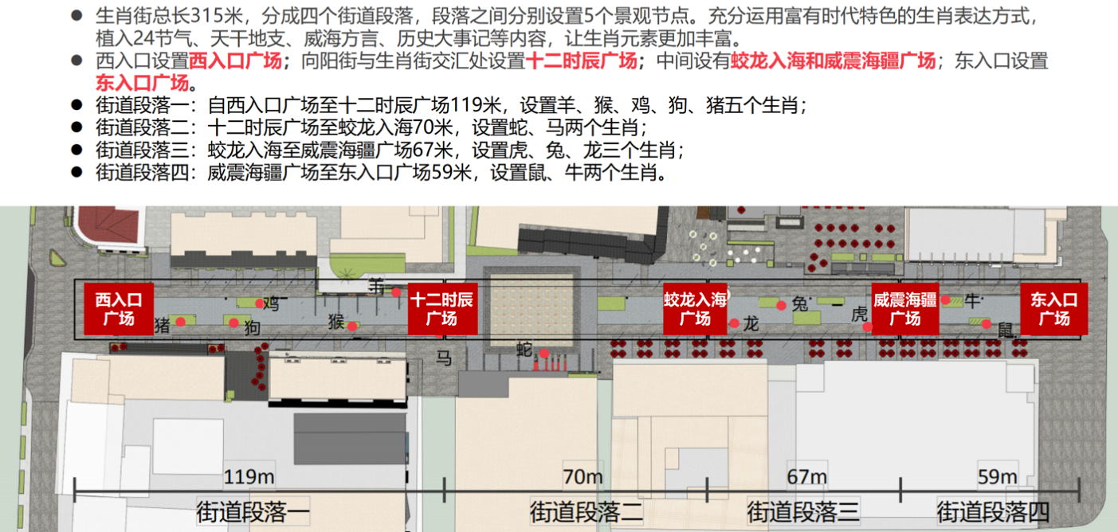
效果图：
